（ B）卷
考试课程 |  |  | 概率论与数理统计 |  |  |  | 考试日期 |  |  | 2010年  6月 日 |  |  | 成 绩
课程号 |  |  | A0702140 |  |  |  | 教师号 |  |  |  |  |  | 任课教师姓名
考生姓名 |  |  |  |  | 学号（8位） |  |  |  |  | 年级 |  |  |  |  | 专业
一 | 二 |  |  | 三 |  | 四 |  |  | 五 | 六 | 七 |  |  | 八 |  | 九 |  |  | 十

- 选择题，将正确答案填在括号内（每小题3分，共18分）
1．对于任意两事件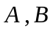，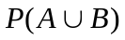等于（ A ）
A．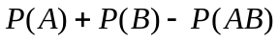 B．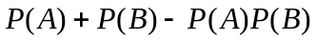
C．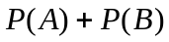 D．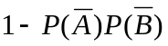
2．设随机变量～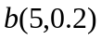，则下列结论中正确的是 （C ）
A．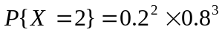 B．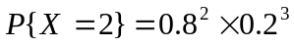
C． 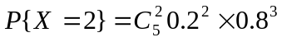 D．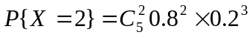
3． 随机变量的概率密度为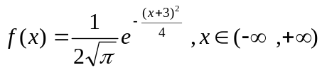，则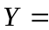（ B ）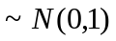
A．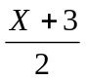 B．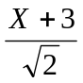
C．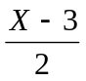 D．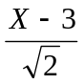
4．设随机变量和相互独立，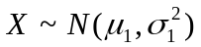，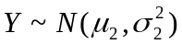，则随机变量
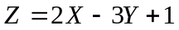的方差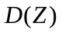等于 （ D ）
A．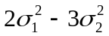 B． 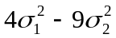
C．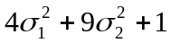 D．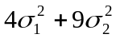

5．设的联合分布律如下表所示：
Y  X | 0 | 1 | 2
-1 | 1/15 | t | 1/5
1 | s | 1/5 | 3/10
则(s,t)= ( C )时，与相互独立．
（A）(1/5,1/15)； (B) (1/15,1/5)；
（C）(1/10,2/15)； （D）(2/15,1/10).
6．设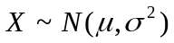，其中已知，为来自总体的一个样本，则的置信度为95%的置信区间为（ A ）．
A．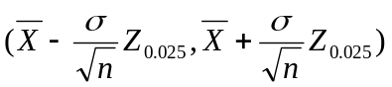； B．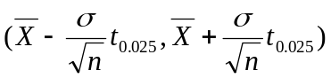
C．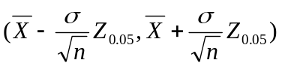 D． 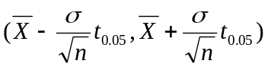
二、填空题（每空格2分，共12分）
1．设事件相互独立，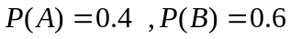，则概率= 0.76 .
2．袋内装有6个白球，4个黑球.从中任取三个，取出的三个球都是白球的概率 1/6 .
3．设，则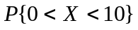的值为 0.3 .
4．设随机变量服从（0，2）上的均匀分布，则随机变量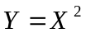在（0，4）上概率密度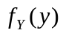= 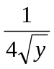
5．设随机变量服从二项分布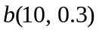，随机变量服从正态分布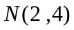，且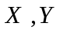相互独立，则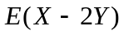=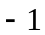 ，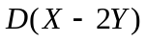= 18.1 .
三、（本题6分）将两信息分别编码为和传递出去，接收站收到时，被误作的概率为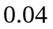，而被误作的概率为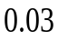，信息与信息传递的频繁程度为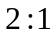，若接收站收到的信息是，求原发信息是的概率.
解：设事件为发出信息，事件为收到信息
所求概率为
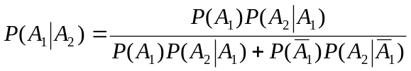 —————————— 3分
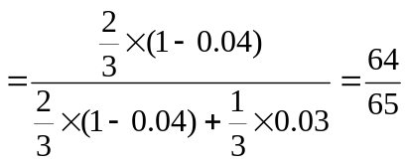 —————————— 6分
四．本题10分）设随机变量的密度函数为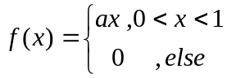，
（1）(3分) 求常数；
(2) (3分) 求的分布函数；
（3） (4分) 方差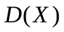.
解：（1）因为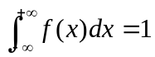 ___________________1分
所以 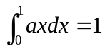
得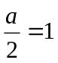，即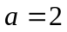 ___________________ 3分
（2）的分布函数=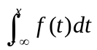 ___________________ 1分
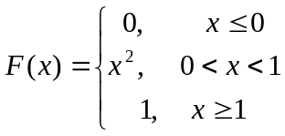 ___________________ 3分
（3）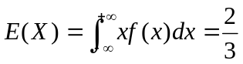 ___________________ 1分
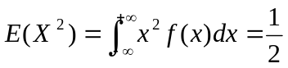 ___________________ 3分
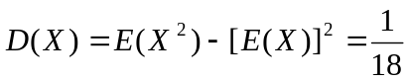 ___________________ 4分
五．（本题18分）设随机变量的概率分布律为：
X Y | 0 | 1 | 2
-1 | 0.3 | 0.1 | 0.2
1 | 0.1 | 0.3 | 0

求：（1）(8分) 的边缘分布律和的边缘分布律, 并问与是否相互独立？
（2）(6分) 相关系数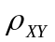，并问与是否相关？
（3）(4分)条件概率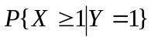
解：（1）关于的边缘分布律为
 | 0 | 1 | 2
 | 0.4 | 0.4 | 0.2
_______ 3分
关于的边缘分布律为
 | -1 | 1
 | 0.6 | 0.4
_________ 3分

因
所以与不相互独立. _________ 2分
（2）
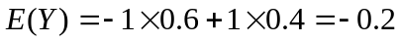
得 ____________ 4分
又
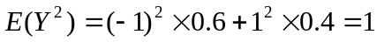
得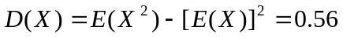
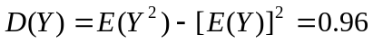
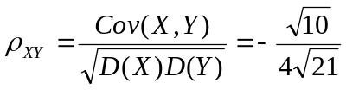
所以与相关 ___________ 6分
（3）条件概率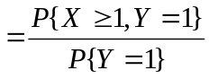 ___________ 2分
=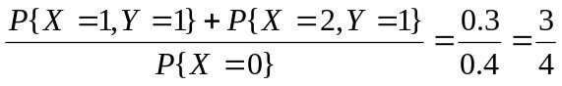 ______ 4分
六．（本题8分）某单位有150架电话机,每架分机有4%的时间要使用外线,假设每架分机是否使用外线是相互独立的,求该单位有10条外线时,至少有一架分机使用外线时需要等待的概率？
解：设表示使用外线的电话分机台数，由于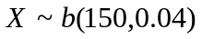，_________ 3分
则
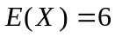，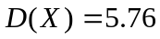，由中心极限定理可知：
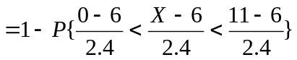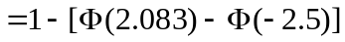
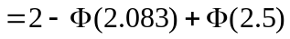 ______________ 8分
七．（每小题5分,共10分）设总体的概率密度为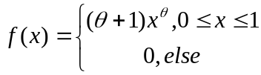，其中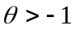是未知参数，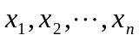是的一个样本的观察值，试求参数的矩估计量和最大似然估计值.
解：（1）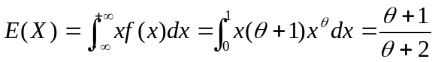 ___________ 3分
所以令 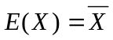，即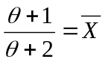 ___________________ 4分
解得参数的矩估计量为：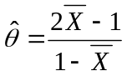 _________________ 5分
（2）似然函数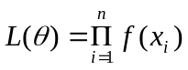=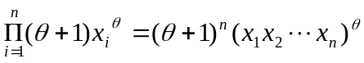_______ 2分
取对数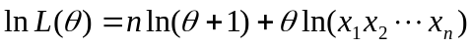
令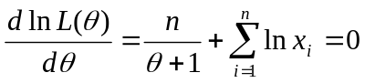 ____________ 4分
解得参数的最大似然估计值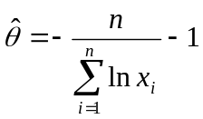 _______________ 5分
八．（8分）设某批电子元件的寿命Ｘ服从正态分布，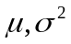均为未知，随机抽取１６只，测得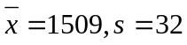（单位为小时）。求该批电子元件平均寿命的置信度为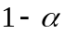的置信区间（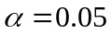,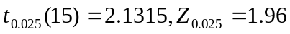）。
解：置信区间为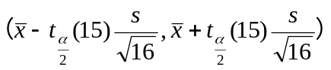 6分
=（1491.948,1526.052） 8分

九．（本题6分）设总体Ｘ服从正态分布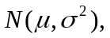样本观察值。对显著性水平，求假设检验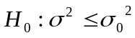的拒绝域。
解:拒绝域为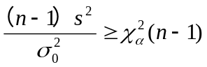 6分
十．（本题4分）设随机变量在矩形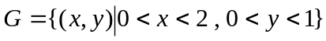上服从均匀分布，试证：随机变量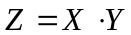的概率密度为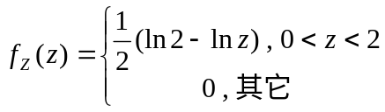.
证： 由题意：的概率密度为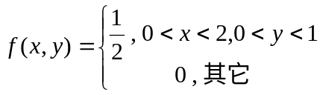，
设的分布函数为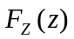，
则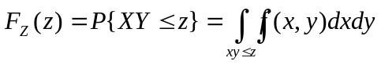 ______________ 2分
易知：当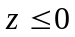时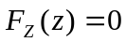；当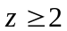时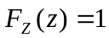；
当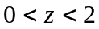时，
=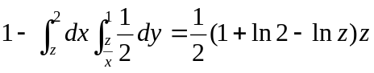
求导：得的概率密度为 ____________ 4分

